SMUSURA0
ScnMantMayorizacionReversionContable
Versión <1.0>

Historia de Revisiones
Fecha | Iteración  (Façade, Filled, Focused, Refined) | Versión | Descripción | Autor | Duración
14/08/2008 |  |  | Generación del caso de uso. | Yesenia Gutiérrez

Tabla de Contenidos
1. Breve Descripción 4
2. Entidades Involucradas 4
3. Flujo de eventos 4
3.1 Flujo básico 4
3.2 Flujos Alternos 5
4. Diagrama 6
5. Interface con el usuario 6

ScnMantMayorizacionReversionContable

Breve Descripción

Permitirá la realización del proceso de mayorización de saldos de cuentas contables desde las cuentas de detalle o último nivel hacia sus correspondientes cuentas padres. Lo anterior a partir del ingreso y codificación de transacciones contables. De igual forma en caso de anular una transacción contable se realizará el proceso inverso de reversión de saldos contables.

Entidades Involucradas
ENTIDAD | LEE | ESCRIBE | BORRA
ScnCatalogoContable | X
ScnTransaccionContableDetalle | X
ScnTransaccionContable | X
ScnFuenteFinanciamiento | X
ScnSaldoContable | X | X
ScnPeriodoContable | X

Flujo de eventos

Flujo básico

El usuario invoca la mayorización de saldos mediante la adición de codificación de cuentas contables para una determinada transacción en forma de:
- Comprobante de Recuperación de Créditos (CR)
- Comprobante de Ajuste de Créditos (CA)
- Comprobante de Diario (CD)
- Comprobante de Cheque a Socias (CK)
- Comprobante de Egresos (Otros Cheques) (CE)
- Recibo de Ingreso a Caja (RC)
- Comprobante de Cierre Anual (CC)

En el proceso de mayorización se deberá realizar la aplicación sobre saldos de los movimientos deudores o acreedores para cada una de las cuentas de tipo detalle que conforman una transacción contable de la manera siguiente:

Iteración sobre los Detalles de la transacción: Se recorrerá cada uno de los detalles de la transacción contable a ingresar (ScnTransaccionContableDetalle. nScnTransaccionContableDetalleID).

Identificación de ruta de mayorización: para cada una de las cuentas detalle se deberá identificar la correspondiente cuenta superior hasta llegar a la cuenta contable de primer nivel dentro de la estructura (ScnCatalogoContable.nScnCatalogoContableID) para la fuente de fondos de la cuenta detalle (ScnFuenteFinanciamiento.nScnFuenteFinanciamientoID). Esta búsqueda se realizará a través del campo (ScnCatalogoContable.nCuentaPadreID).

Sobre la Ruta de Mayorización: En la ruta de mayorización previamente detectada:

Se determina si la cuenta existe dentro de ScnSaldoContable para el periodo asociado a la fecha de la transacción dentro de ScnPeriodoContable. En caso de no existir se adiciona un nuevo registro en saldos de la manera siguiente:
- Si el detalle de la transacción es un débito: ScnSaldoContable.nDebitoPeriodoC = ScnSaldoContable.nDebitoPeriodoC + ScnTransaccionContableDetalle.nMontoC. De igual forma se realiza la afectación de saldos en dólares: ScnSaldoContable.nDebitoPeriodoD = ScnSaldoContable.nDebitoPeriodoD + ScnTransaccionContableDetalle.nMontoD
- Si el detalle de la transacción es un crédito: ScnSaldoContable.nCreditoPeriodoC = ScnSaldoContable.nCreditoPeriodoC + ScnTransaccionContableDetalle.nMontoC. De igual forma se realiza la afectación de saldos en dólares: ScnSaldoContable.nCreditoPeriodoD = ScnSaldoContable.nCreditoPeriodoD + ScnTransaccionContableDetalle.nMontoD.

Si el registro existe en saldo se edita el registro existente de la misma manera antes detallada.

En el proceso de reversión contable producido tras la anulación de una transacción contable previamente mayorizada se deberá realizar la reversión sobre saldos de los movimientos deudores o acreedores para cada una de las cuentas de tipo detalle que conforman una transacción contable de la manera siguiente:

Iteración sobre los Detalles de la transacción: Se recorrerá cada uno de los detalles de la transacción contable a ingresar (ScnTransaccionContableDetalle. nScnTransaccionContableDetalleID).

Identificación de ruta de mayorización: para cada una de las cuentas detalle se deberá identificar la correspondiente cuenta superior hasta llegar a la cuenta contable de primer nivel dentro de la estructura (ScnCatalogoContable.nScnCatalogoContableID) para la fuente de fondos de la cuenta detalle (ScnFuenteFinanciamiento.nScnFuenteFinanciamientoID). Esta búsqueda se realizará a través del campo (ScnCatalogoContable.nCuentaPadreID).

Sobre la Ruta de Mayorización: En la ruta de mayorización previamente detectada:

Se localiza la cuenta dentro de ScnSaldoContable para el periodo asociado a la fecha de la transacción dentro de ScnPeriodoContable aplicándose las modificaciones siguientes:
- Si el detalle de la transacción es un débito: ScnSaldoContable.nDebitoPeriodoC = ScnSaldoContable.nDebitoPeriodoC - ScnTransaccionContableDetalle.nMontoC. De igual forma se realiza la afectación de saldos en dólares: ScnSaldoContable.nDebitoPeriodoD = ScnSaldoContable.nDebitoPeriodoD - ScnTransaccionContableDetalle.nMontoD
- Si el detalle de la transacción es un crédito: ScnSaldoContable.nCreditoPeriodoC = ScnSaldoContable.nCreditoPeriodoC - ScnTransaccionContableDetalle.nMontoC. De igual forma se realiza la afectación de saldos en dólares: ScnSaldoContable.nCreditoPeriodoD = ScnSaldoContable.nCreditoPeriodoD - ScnTransaccionContableDetalle.nMontoD.

Diagrama

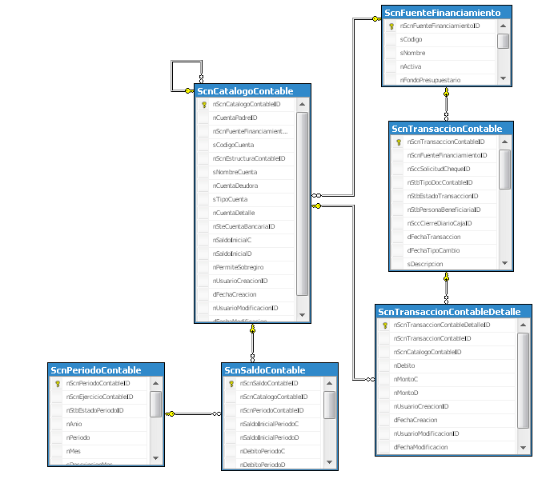

Interface con el usuario

Este caso de uso no requiere de una interfaz de usuario puesto que es invocado de manera secundaria a través de la adición o anulación de transacciones contables en forma de:

- Comprobante de Recuperación de Créditos (CR)
- Comprobante de Ajuste de Créditos (CA)
- Comprobante de Diario (CD)
- Comprobante de Cheque a Socias (CK)
- Comprobante de Egresos (Otros Cheques) (CE)
- Recibo de Ingreso a Caja (RC)
- Comprobante de Cierre Anual (CC)

